Інструкція користувача
щодо внесення відомостей (показників) про наукову і науково-технічну діяльність наукового (науково-педагогічного) працівника для внесення до Національної системи дослідників України.
Процедура | Рейтингування 2026
Організатор | Міністерство освіти і науки України
Роль користувача | Дослідник
Система | Національна електронна науково-інформаційна система

Основна інформація
- Подання інформації є добровільним і здійснюється особисто через особистий кабінет дослідника, з додаванням підтверджуючих документів.
- Для автоматизації та прискорення процесу внесення даних необхідно перевірити й актуалізувати інформацію у своєму профілі ORCID. Рекомендації за посиланням.
- Дослідник створює лише один профіль і подає дані лише до одного рейтингу — загального або рейтингу молодих вчених — за одним науковим напрямом, що відповідає основному напряму його діяльності. Одночасне подання до обох рейтингів не допускається. Вибір напряму є остаточним після завершення терміну подання.
- Додатково зазначається від однієї до п’яти стандартних тематичних областей наукових досліджень та одна самостійно визначена тематична область, яка відсутня в переліку тематичних областей наукових досліджень
- До рейтингування приймаються результати за 2023–2025 роки (3 роки), за бажанням можна внести показники інших років, проте вони не будуть враховуватись при рейтингуванні. Для ветеранів війни передбачено подання показників для рейтингування за більш тривалий період — 2019–2025 роки (7 років). Щоб скористатися цим правом та подати дані за розширений період, досліднику необхідно обов'язково встановити відмітку «Ветеран війни — Так» в розділі “Кабінет дослідника”, а також підвантажити підтверджуючий документ до Заявки (детальніше в Кроках 4 та 6).
- За окремими показниками інформація подається за весь період наукової діяльності. Див. постанову КМУ від 20 травня 2026 р. № 678 (https://zakon.rada.gov.ua/laws/show/678-2026-%D0%BF#Text)
- У рейтингуванні враховуються лише підтверджені автором форми, додані до Заявки, поданої до МОН.
Для цього після внесення даних про публікацію, експертизу або інших показників необхідно натиснути “Підтвердити” у відповідній формі, після чого в формі Заявки натиснути “Оновити дані” та “Розрахувати” (детально в розділі “Заповнення форм”).
- Подана інформація не повинна містити таємної або службової інформації.
- Після завершення граничного терміну, встановленого МОН, внесення змін до Заявки не допускається. Терміни подання та верифікації поданої інформації МОН оприлюднює на офіційному вебсайті.

Крок 1. Вхід до системи
Увійдіть за посиланням: https://nauka.gov.ua/login/

Крок 2. Отримання даних з ORCID
За потреби, для автоматичного імпорту публікацій, які мають DOI з профілю ORCID. Інформація щодо роботи з кабінетом ORCID за посиланням.
1. Після авторизації перейдіть до вкладки «Кабінети» → прогорніть сторінку нижче до розділу «Модуль профілів системи» → натисніть «Профіль вченого».
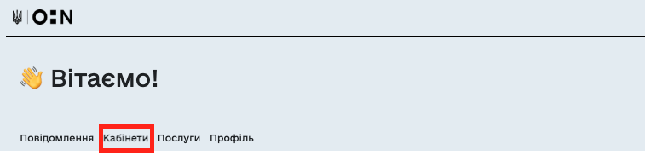
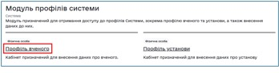
2. Якщо профіль ще не приєднано — натисніть кнопку «Підтвердити ORCID» та проведіть авторизацію в особистому кабінеті ORCID.
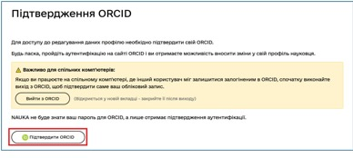
3. Якщо профіль уже приєднано — натисніть «Оновити дані з ORCID».
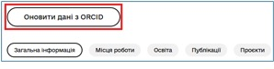
Після цього до Вашого кабінету в Національній електронній науково-інформаційній системі буде імпортовано актуальний перелік даних з ORCID.

Крок 3. Перехід до Кабінету Дослідника
1. Якщо Ви знаходитесь в розділі “Профіль вченого” – натисніть «Назад» у верхній лівій частині сторінки, щоб повернутись до переліку кабінетів в Системі, потім виконайте Крок 3.
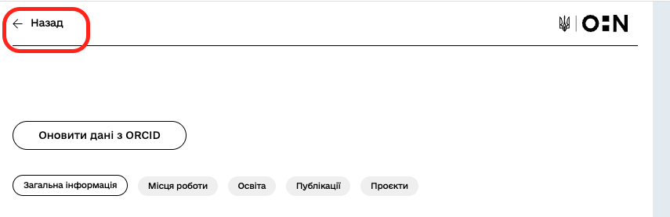
2. Якщо Ви тільки авторизувались, перейдіть до вкладки «Кабінети», потім виконайте пункт 3 цього Кроку.
3. Прогорніть сторінку нижче до Модулю «Національна система дослідників України» → натисніть «Кабінет дослідника».
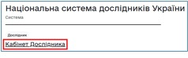

Крок 4. Внесення загальної інформації про користувача.

Після переходу до розділу “Кабінет дослідника” натисніть на розділ “Про користувача”
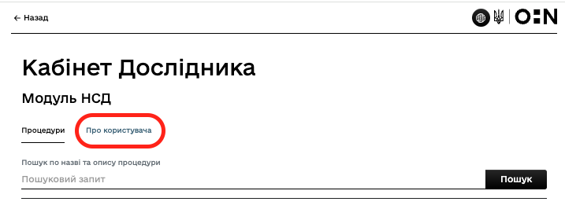
- Зазначте контактну інформацію для звʼязку у разі виникнення питань, а також інформацію щодо наявності статусу “Ветеран війни” для визначення періоду, за який буде врахована інформація.
- Після внесення інформації натисніть “Зберегти дані”.
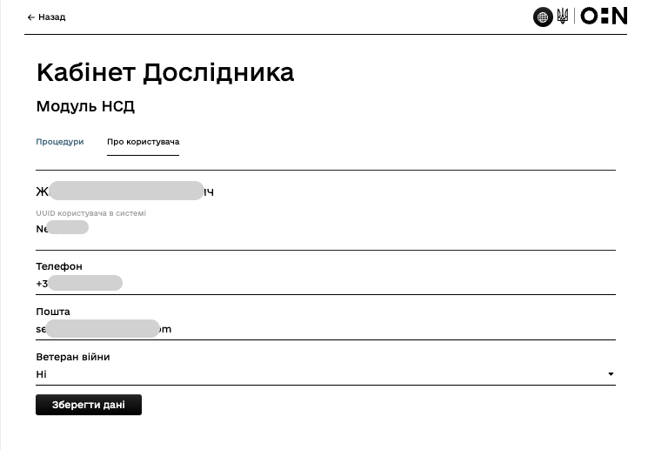

Крок 5. Робота з формами (Створення, заповнення, підтвердження, видалення)
На цьому етапі внесення інформації здійснюється у Модулі “Національна система дослідників України” за вкладками: Публікації, Інтелектуальна власність, Проєкти, Відзнаки, Проведені експертизи, Підготовка дослідників, Заявка.

Поверніться до розділу “Процедури” та натисніть “Рейтингування 2026”.
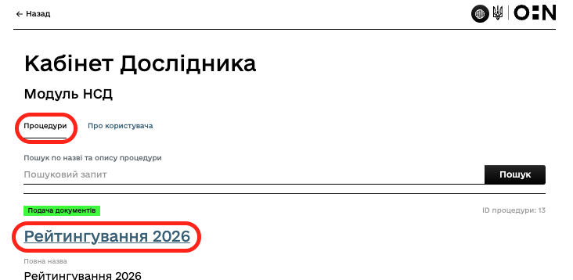

Система перенаправить Вас до процедури рейтингування, де необхідно внести інформацію про Вас у відповідних вкладках.
Навігаційне меню доступне на всіх сторінках в межах “Рейтингування 2026”
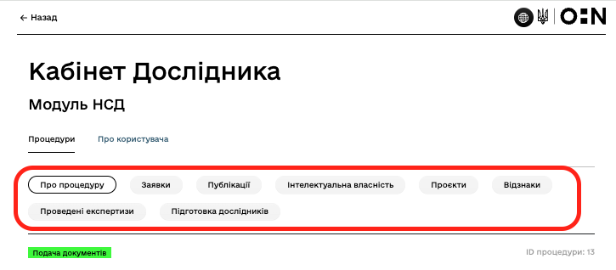

5.1. Вкладка публікації.

Для того щоб додати інформацію у розділ “Публікації” - натисніть на відповідну вкладку “Публікації”
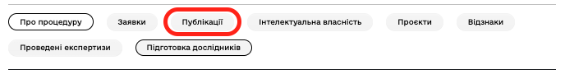
Імпорт публікацій, які мають DOI з Кабінету вченого
- Із випадаючого меню оберіть “Публікації з DOI”
- Натисніть “Додати всі по UUID”
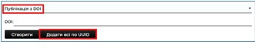
До Вашого кабінету буде імпортовано всі публікації з DOI, які на Кроці 2 було імпортовано до Кабінету вченого з ORCID.
Додавання публікацій вручну:
- Із випадаючого меню оберіть “Публікації з DOI”
- В полі “DOI” зазначте DOI ідентифікатор публікації та натисніть “Створити”.
  - Якщо публікації немає в Системі - у спливаючому модальному вікні буде відображена назва та кнопка “Створити”, для завершення створення натисніть її.
  - Якщо публікації вже є в Системі - у спливаючому модальному вікні буде відображена назва та кнопка “Приєднатись до форм” для завершення створення натисніть її.
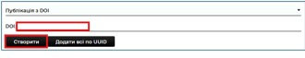
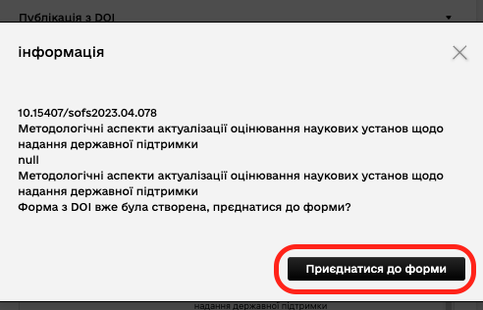

Заповнення Публікацій з DOI:
- Натисніть ідентифікатор форми в таблиці. Після чого Вас буде направлено до форми публікації для її заповнення.
- Прогорніть сторінку вниз до розділу “Верифікація авторів”, біля запису з Вашим ідентифікатором у пункті “ПІБ в публікації” натисніть на випадаючий список та оберіть як Вас зазначено в публікації.
Якщо ПІБ в публікації не містить ORCID та ПІБ в Системі відрізняється, або Ви відсутні в метаданих, додайте пояснення в полі “Коментар”.
- Після заповнення розділу “Верифікація авторів” інформація про Публікацію буде заповнена автоматично.
- Після заповнення натисніть “Підтвердити”.
- Щоб повернутися до внесення публікацій, натисніть вкладку «Публікації» або перейдіть до іншого розділу.
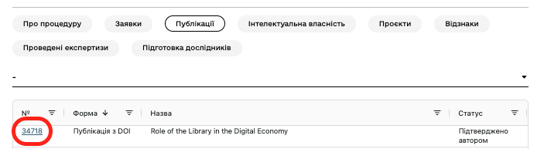
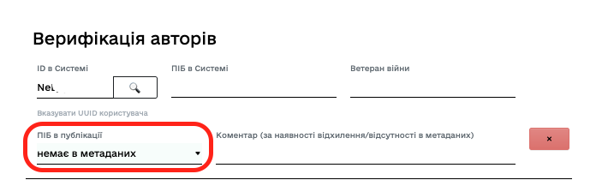

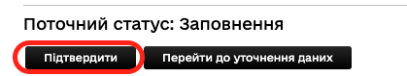
Уточнення даних про Публікацію з DOI:
Якщо Ви помітили невідповідність інформації в метаданих з фактичною (крім авторства), тоді:
- Натисніть “Перейти до уточнення даних” (за випадкового натискання можна повернутися назад натиснувши “Повернутись до заповнення”).
- В розділі “Уточнення даних” заповніть пункти, які не відповідають дійсності, для інших залиште поле порожнім або вкажіть “0”.
- Обов’язково заповніть “Коментар уточнення / підтвердження / посилання у відкритому доступі”. Зміни, які не можна верифікувати не будуть враховані.
- Після натисніть “Підтвердити уточнені дані”.
- Для повернення до внесення публікацій натисніть на вкладку “Публікації” або перейдіть в інший розділ.

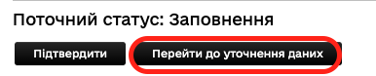

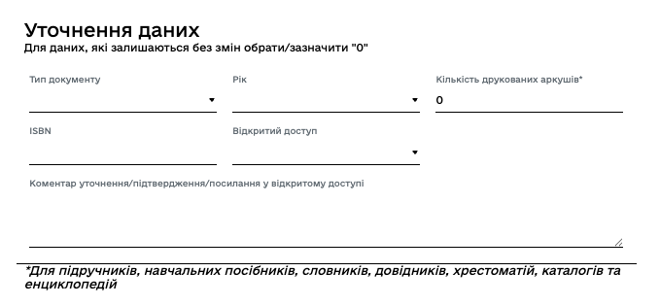
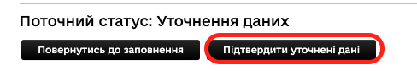

Створення публікацій без DOI
- У вкладці “Публікації” у випадаючому списку виберіть “Публікація без DOI” та натисніть “Створити”.

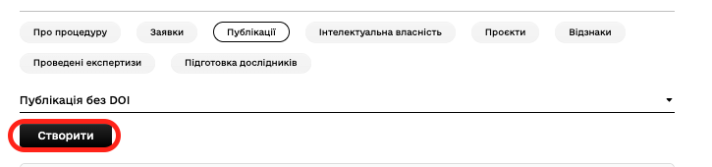

Заповнення публікацій без DOI
- Натисніть ідентифікатор форми в таблиці. Після цього Вас буде перенаправлено до форми публікації.
- Заповніть інформацію про публікацію.
- Заповніть розділ “Верифікація авторів”. ПІБ в публікації заповнюється вручну, запис має відповідати тому, як Вас зазначено в публікації.
- Якщо ПІБ в публікації та ПІБ в Системі відрізняється, додайте пояснення в полі “Коментар”.
- Після заповнення натисніть “Підтвердити”.
- Щоб повернутися до внесення публікацій, натисніть вкладку “Публікації” або перейдіть до іншого розділу.

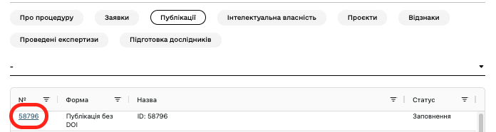
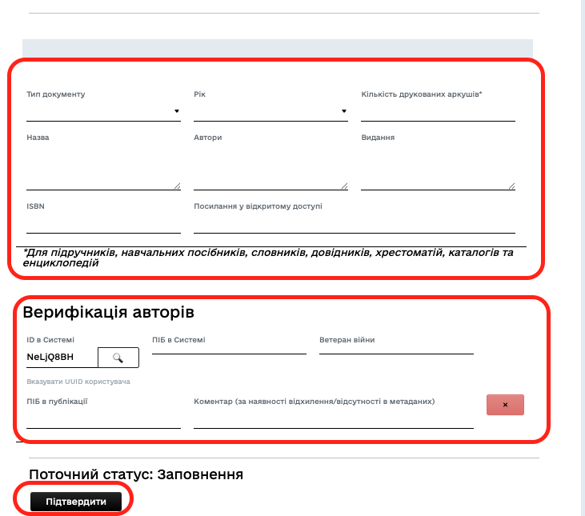

5.2. Вкладка Інтелектуальна власність.

Натисніть на вкладку “Інтелектуальна власність”
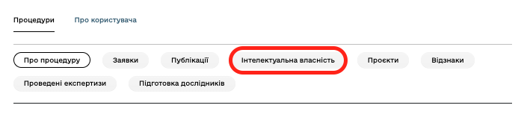
Імпорт даних про Інтелектуальну власність.
- Із випадаючого меню оберіть “Інтелектуальна власність”
- Зазначте Номер свідоцтва/патенту.
- Оберіть Тип документу.
- Натисніть “Створити”.
  - Якщо запису немає в Системі, у спливаючому модальному вікні буде відображено його назву та кнопку «Створити». Для завершення створення натисніть цю кнопку.
  - Якщо запис уже є в Системі, у спливаючому модальному вікні буде відображено його назву та кнопку «Приєднатись до форм». Для завершення приєднання натисніть цю кнопку.
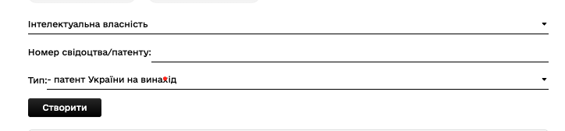
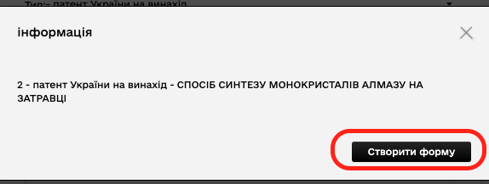

Заповнення Запису про інтелектуальну власність:
- Натисніть на ідентифікатор форми в таблиці. Система перенаправить Вас до заповнення форми “Інтелектуальна власність”.
- Прогорніть сторінку вниз до розділу “Верифікація авторів”. Біля запису з Вашим ідентифікатором у пункті “ПІБ в ОПІВ” натисніть на випадаючий список та оберіть як Ви зазначені в записі.
Якщо ПІБ в ОПІВ та ПІБ в Системі відрізняється або Ваші дані відсутні в метаданих, додайте пояснення в полі “Коментар”.
- Після заповнення розділу “Верифікація авторів” інформацію про інтелектуальну власність буде заповнено автоматично.
- Після заповнення натисніть “Підтвердити”.
- Щоб повернутися до процесу внесення інформації про об’єкти права інтелектуальної власності, натисніть вкладку «Інтелектуальна власність» або перейдіть до іншого розділу.

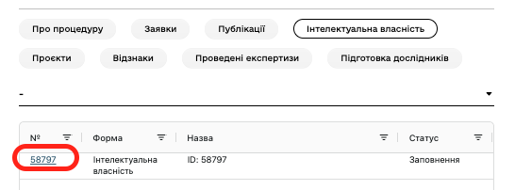

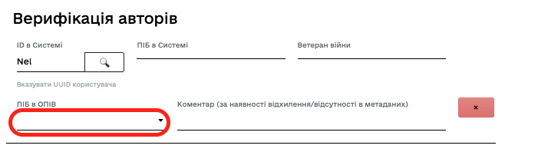

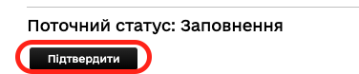

5.3. Вкладка Проєкти.

Натисніть на вкладку “Проєкти”.
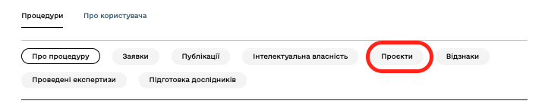
Створення запису про Проєкт.
- Із випадаючого меню оберіть “Проєкт”.
- Натисніть “Створити”.
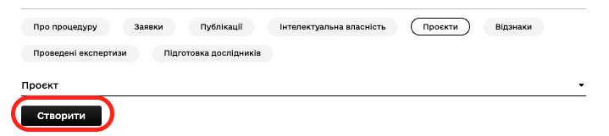
Заповнення запису про Проєкт:
- Натисніть на ідентифікатор форми в таблиці. Система перенаправить Вас до заповнення форми “Проєкт”.
- Заповніть інформацію про проєкт.
- Заповніть розділ “Верифікація авторів”. ПІБ в розділі “Проєкт” вноситься вручну. Запис має відповідати тому, як Вас зазначено в проєкті.
- Якщо ПІБ в проєкті та ПІБ в Системі відрізняється, додайте пояснення в полі “Коментар”.
- Після заповнення натисніть “Підтвердити”.
- Щоб повернутися до внесення проєктів, натисніть вкладку «Проєкти» або перейдіть до іншого розділу.

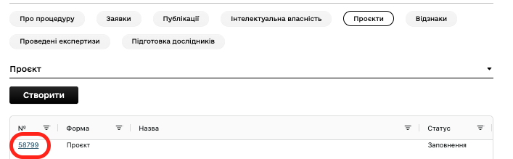

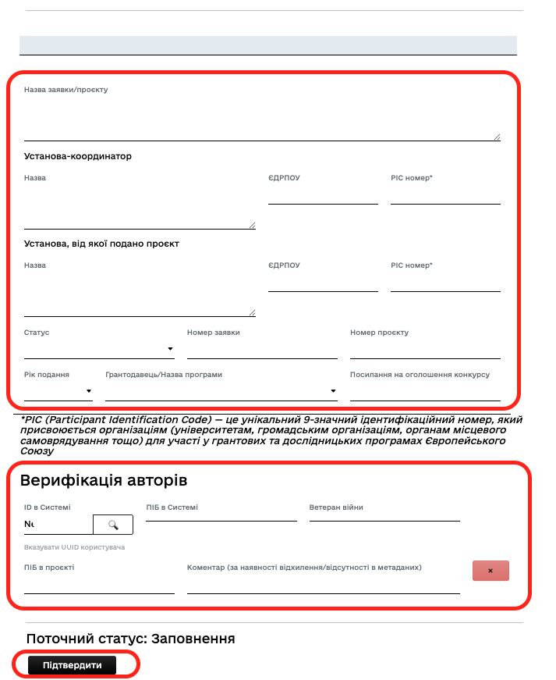

5.4. Вкладка Відзнаки.

Натисніть на вкладку “Відзнаки”.
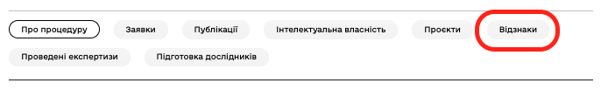
Створення запису про Відзнаку.
- Із випадаючого меню оберіть “Відзнака”.
- Натисніть “Створити”.
Проєкти за конкурсами проведеними в Системі nauka.gov.ua вже імпортовані.
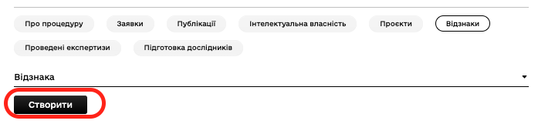

Заповнення Запису про Відзнаку:
- Натисніть ідентифікатор форми в таблиці. Система перенаправить Вас до заповнення форми «Відзнака».
- Заповніть інформацію.
- Заповніть розділ “Верифікація номінанта”. ПІБ в розділі “Відзнака” вноситься вручну. Запис має відповідати тому, як Вас зазначено у розділі Відзнаки.
- Якщо ПІБ в розділі “Відзнака” та ПІБ в Системі відрізняється, додайте пояснення в полі “Коментар”.
- Після заповнення натисніть “Підтвердити”.
- Щоб повернутися до внесення інформації про відзнаки, натисніть вкладку «Відзнаки» або перейдіть до іншого розділу.

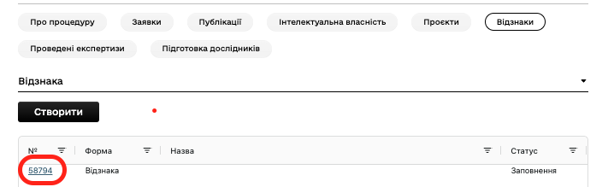

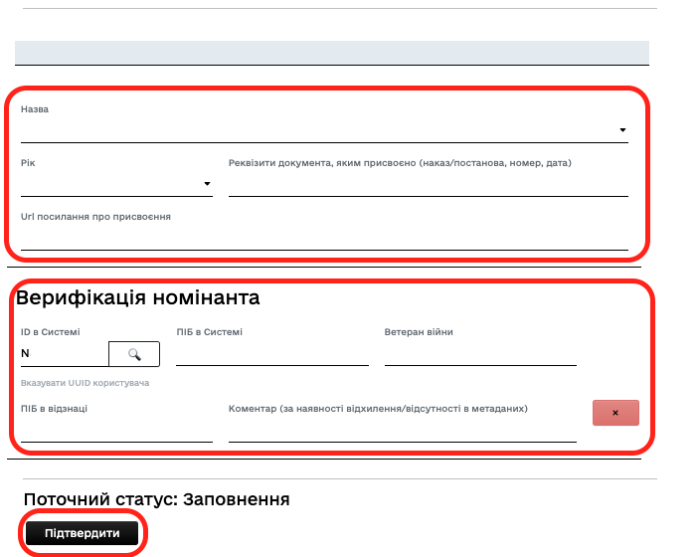

5.5. Вкладка Проведені експертизи.

Натисніть на вкладку “Проведені експертизи”.
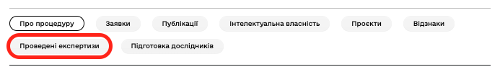
Створення запису про проведені експертизи конкурсів або рецензування в WoS.
- У випадаючому меню оберіть “Експертиза (конкурси/WoS)”.
- Натисніть “Створити”.
Експертизи за конкурсами проведеними в Системі nauka.gov.ua вже імпортовані.
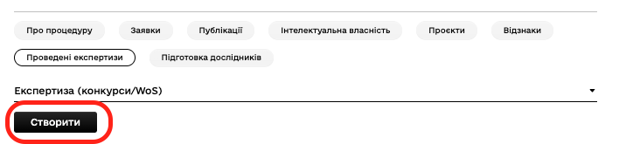

Заповнення Запису “Експертиза (конкурси/WoS)”:
- Натисніть на ідентифікатор форми в таблиці. Система перенаправить Вас до заповнення форми “Експертиза (конкурси/WoS)”.
- Заповніть інформацію про проведену експертизу або рецензування.
- Заповніть розділ “Верифікація експерта”. ПІБ в експертизі вноситься вручну, запис має відповідати тому, як Вас зазначено в експертизі.
- Якщо ПІБ в експертизі та ПІБ в Системі відрізняється, додайте пояснення в полі “Коментар”.
- Після заповнення натисніть “Підтвердити”.
- Щоб повернутися до внесення інформації про проведені експертизи, натисніть вкладку “Проведені експертизи” або перейдіть до іншого розділу.

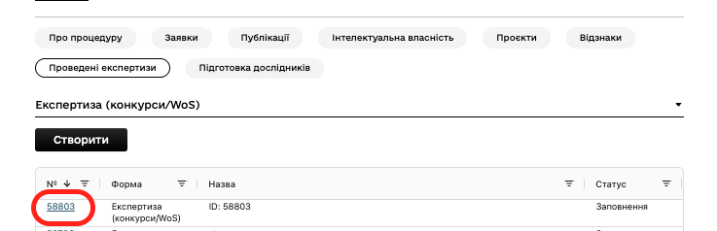

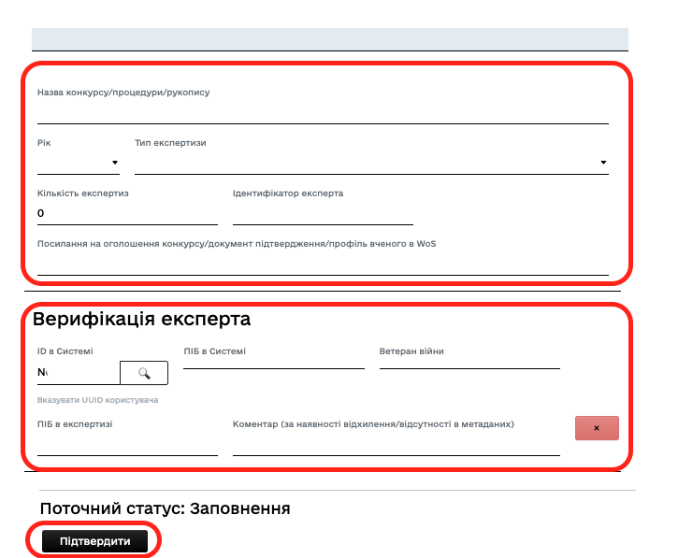
Імпорт даних у формі “Експертиза (дисертацій)”.
- У випадаючому меню оберіть “Експертиза (дисертацій)”.
- Введіть номер облікової картки дисертації в УкрІНТЕІ.
- Натисніть “Створити”.
  - Якщо запису немає в Системі, у спливаючому модальному вікні буде відображено його назву та кнопку “Створити”. Для завершення створення натисніть цю кнопку.
  - Якщо запис вже є в Системі, у спливаючому модальному вікні буде відображено його назву та кнопку “Приєднатись до форм”. Для завершення приєднання натисніть цю кнопку.
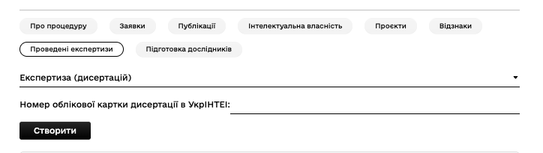
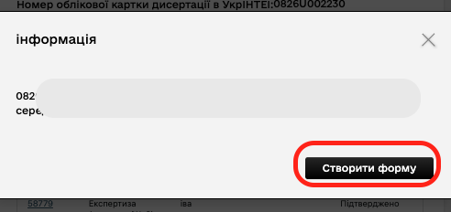

Заповнення Запису в формі “Експертиза (дисертацій)”:
- Натисніть ідентифікатор форми в таблиці. Система перенаправить Вас до заповнення форми “Експертиза (дисертацій)”.
- Прогорніть сторінку вниз до розділу “Верифікація експерта”. Біля запису з Вашим ідентифікатором у полі “ПІБ експерта” натисніть випадаючий список та оберіть варіант, яким Вас зазначено в записі.
Якщо ПІБ в картці та ПІБ в Системі відрізняється або Ви відсутні в метаданих, додайте пояснення в полі “Коментар”.
- Якщо фактична роль та роль у картці відрізняються, заповніть поле “Роль (якщо відсутня в метаданих)”.
- Після заповнення розділу “Верифікація експертів” інформацію про дисертацію буде заповнено автоматично.
- Після заповнення натисніть “Підтвердити”.
- Щоб повернутися до внесення інформації про проведені експертизи, натисніть вкладку «Проведені експертизи» або перейдіть до іншого розділу.

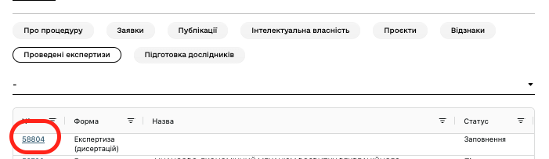

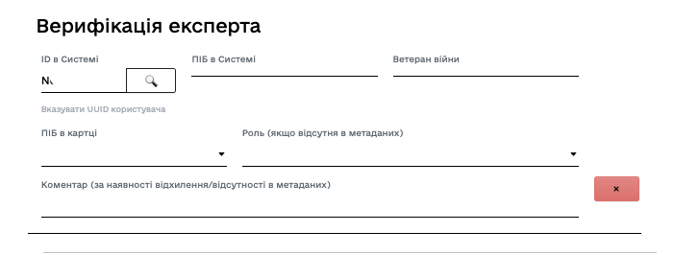

5.6. Вкладка Підготовка дослідників.

Натисніть на вкладку “Підготовка дослідників”.
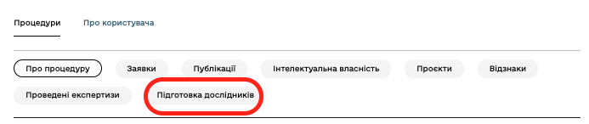
Імпорт даних про підготовку дослідників.
- Із випадаючого меню оберіть форму “Підготовка дослідників”.
- Введіть номер облікової картки дисертації в УкрІНТЕІ.
- Натисніть “Створити”.
  - Якщо запису немає в Системі, у спливаючому модальному вікні буде відображено його назву та кнопку “Створити”. Для завершення створення натисніть цю кнопку.
  - Якщо запис уже є в Системі, у спливаючому модальному вікні буде відображено його назву та кнопку “Приєднатись до форм”. Для завершення приєднання натисніть цю кнопку.
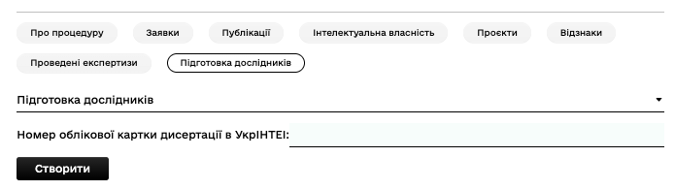
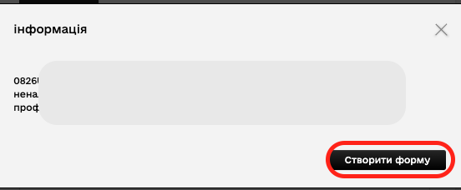

Заповнення запису про підготовку дослідників:
- Натисніть ідентифікатор форми в таблиці. Система перенаправить Вас до заповнення форми “Підготовка дослідників”.
- Прогорніть сторінку вниз до розділу “Верифікація авторів”. Біля запису з Вашим ідентифікатором у полі “ПІБ авторів” натисніть випадаючий список та оберіть варіант, яким Вас зазначено в записі.
Якщо ПІБ в картці та ПІБ в Системі відрізняється або Ви відсутні в метаданих, додайте пояснення в полі “Коментар”.
- Якщо фактична роль та роль у картці відрізняються, заповніть поле “Роль (якщо відсутня в метаданих)”.
- Після заповнення розділу “Верифікація авторів” інформацію про дисертацію буде заповнено автоматично.
- Після заповнення натисніть “Підтвердити”.
- Щоб повернутися до внесення інформації про підготовку дослідників, натисніть вкладку “Підготовка дослідників” або перейдіть до іншого розділу.

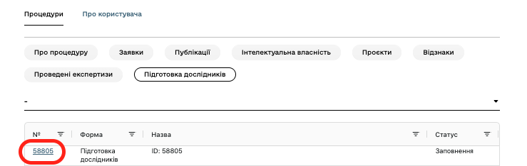

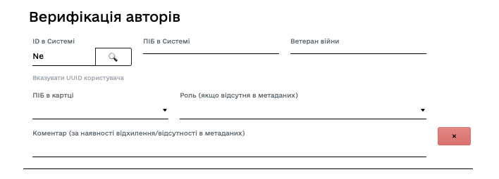

5.7. Правила заповнення блоку «Верифікація авторів» та авторів у метаданих
У нижній частині кожної з форм знаходиться розділ де зазначені автори / номінанти / експерти (залежно від обраної форми).
Для імпортованих форм (Публікації з DOI, Інтелектуальна власність, Експертиза (дисертації), Підготовка дослідників) дані у формі заповнюються після заповнення цього розділу.
У цьому розділі розміщена інформація:
- ID в Системі - Ваш ідентифікатор в Системі підтягується автоматично.
- ПІБ в Системі - Ваше ПІБ, отримане під час авторизації.
- Ветеран війни - відмітка із розділу “Про користувача”. Відповідно до цієї відмітки для кожного автора індивідуально визначається період врахування запису під час рейтингування. Якщо після додавання форм Ви змінили статус у розділі «Про користувача», необхідно натиснути «Лупу» в полі «ID в Системі» для оновлення даних.
- ПІБ в публікації - Ваше ПІБ, зазначене в публікації, проєкті, дисертації або іншому записі тією мовою, якою воно подане у відповідному записі. Для імпортованих записів перелік формується автоматично. Для записів, внесених самостійно, це поле необхідно заповнити вручну.
- Роль (якщо відсутня в метаданих) (для даних з карток ОК) - заповнюється для даних з облікових карток у разі, якщо фактична роль та роль у метаданих відрізняються.
- Коментар (за наявності відхилення/відсутності в метаданих) - заповнюється, якщо ПІБ або ORCID не відповідає українському чи англійському варіанту написання, зазначеному в Заявці.
Для імпортованих записів після першого заповнення цього розділу дані до полів форми буде заповнено автоматично.
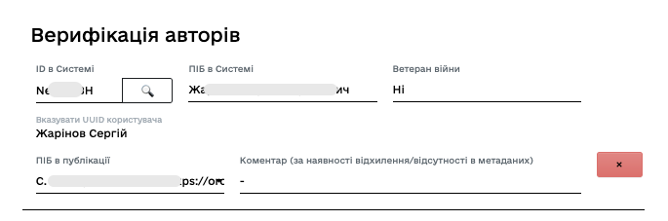

5.8. Видалення запису.
Записи в Системі не видаляються.
Якщо Ви помилково додали до свого профілю чужу публікацію, дисертацію або бажаєте прибрати запис зі свого профілю, у розділі «Верифікація авторів» натисніть червоний хрестик біля свого запису.
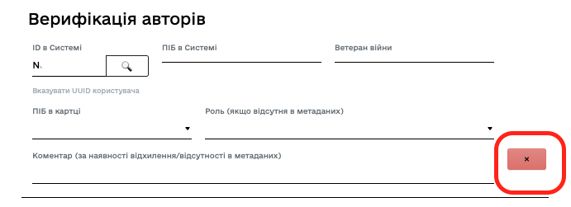

Крок 6. Формування та подання Заявки
У вкладці “Заявки” створіть форму “Заявка” та заповніть її.
Якщо після натискання кнопки “Створити” у вікні браузера не відображається створена заявка, оновіть сторінку браузера і, за потреби, натисніть “Створити” ще раз.
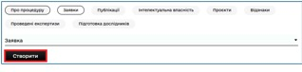
Для заповнення Заявки натисніть “Редагувати”.
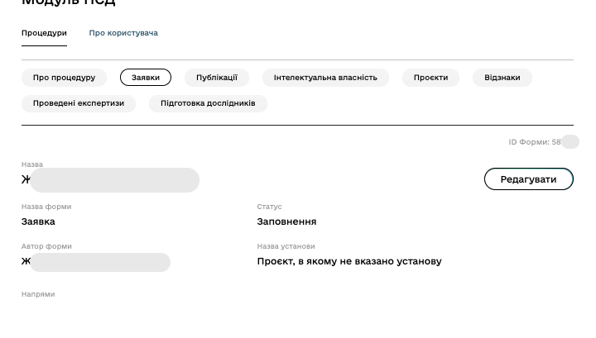
Щоб внести підтверджені записи до Заявки, натисніть “Оновити дані”.
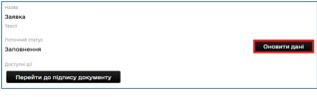
Щоб імпортовані дані було враховано в результатах рейтингування, натисніть “Розрахувати”.
Кнопку “Розрахувати” необхідно натискати щоразу після зміни переліку показників.
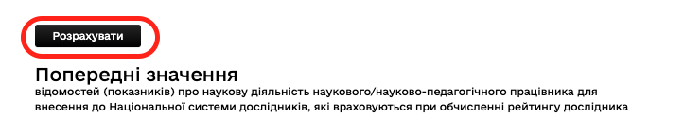
Обов’язковим для заповнення є розділ щодо надання доступу до публікації даних.
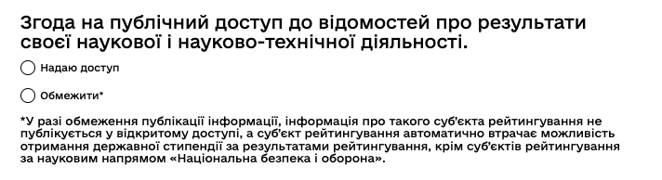
Для ветеранів війни обов’язковим є внесення одного з підтверджуючих документів.
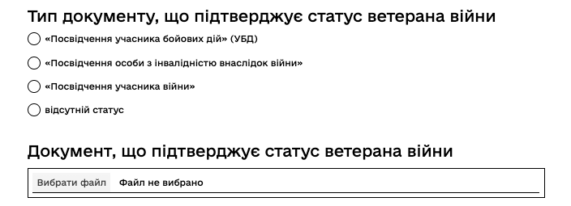

Після заповнення інформації в Заявці натисніть «Перейти до підпису документу» (за необхідності можна буде повернутись).
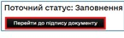
У нижній частині сторінки підпишіть документ, натиснувши “Підписати” (доступно тільки після переходу до етапу підписання).
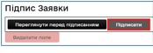
Після успішного підписання Заявки КЕП натисніть «Подати до МОН».
У рейтингуванні враховуються лише дані, внесені до затвердженої (поданої) Заявки.
Детальні правила формування рейтингу, перелік наукових напрямів, перелік відомостей (додатки 1–3) та винятки наведено в Методиці формування рейтингів у Національній системі дослідників України.
Контакти технічної підтримки (лише з питань пов’язаних із роботою з Системою):
- Електронна пошта: feedback@nauka.gov.ua
- Телефони: 044 521 93 54; 044 521 93 58; +380 99 685 09 02.

